Министерство сельского хозяйства
Российской Федерации

Департамент технической политики

ФГУ Подольская
государственная зональная машиноиспытательная станция

Протокол испытаний

№ 09-16-03 (4060073)

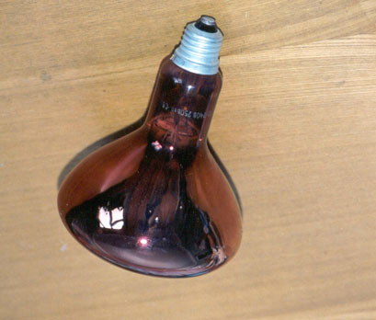

лампы инфракрасные ИКЗК-250
Изготовитель (разработчик) | Адрес
ВИЭСХ г. Москва | 109456, Москва,  1-й Вешняковский пр., д.2  т. 171-19-20

 | Результаты испытаний
 | лампы инфракрасные ИКЗК-250
 | Назначение | Инфракрасные электролампы ИКЗК-250 (обозначение по паспорту ИКЗК 230-240-250) на повышенное напряжение электросети с цоколем Е 27 предназначены для местного обогрева молодняка с-х животных и птицы во всех существующих установках обогрева.
 | Качество работы :
 | Превышение температуры на поверхности в зоне обогрева диаметром 1м при высоте подвеса лампы 60см , ⁰С |  | до 14
 | Производительность |  | показатель не определяется для данного типа технических средств
 | Условия эксплуатации:
Вид работы |  |  | обогрев молодняка животных на фермах круглосуточно
 | Мощность, потребляемая от сети, Вт |  | от 240 до 265
 | Трудоемкость ежемесячного ТО |  | Не требуется
 | Эксплуатационная надежность |  | Хорошая
 | Безопасность выполнения работ |  | Обеспечена

Описание конструкции лампы
Инфракрасные электролампы ИКЗК-250 (обозначение по паспорту
ИКЗК 230-240-250) далее - лампы – являются комплектующими изделиями для установок обогрева молодняка животных типа ИКУФ, «Луч» и других. Цифры 230-240 указывают рабочее напряжение. Последняя цифра 250 указывает номинальную мощность лампы, Вт. Лампы предназначены для местного обогрева молодняка с.х. животных (поросят, телят, ягнят, цыплят, кроликов и др.).
Новые ИКЗК-250 лампы разработаны взамен серийных ламп
ИКЗК 215-225-250. Расчетное повышенное напряжение опытных ламп 230 В принято для обеспечения расчетного срока службы 6000 часов при отклонении напряжения сельских электросетей до ±15%.
Техническая характеристика
Показатели | Численные значения
Габаритные размеры, мм
-высота | 170
- диаметр | 130
Напряжение расчетное, В | 230
Мощность, Вт | от 240 до 265
Масса, кг | 0,140

Результаты испытаний
Качество работы | Превышение температуры в зоне обогрева  достигает 14⁰С
Безопасность | Соответствует требованиям НД
Техническое обслуживание | Не требуется

Заключение по результатам испытаний
Лампы инфракрасные ИКЗК 250 соответствуют требованиям ТУ и НД.

Поставить на производство лампы инфракрасные ИКЗК-250.

Испытания проведены: | ФГУ “Подольская государственная зональная машиноиспытательная станция”  142184,Климовск-4,Подольского р-на,  Московской области
Испытания провел: | Долгалев Г.Ф.
Источник информации: | Протокол испытаний № 09-16-03 (4060073) от 26 ноября 2003года

